附件5
吉利学院
学生实验报告


2025 - 2026 学年 第 一 学期
课程名称 | ： | Python编程与科学计算
学 院 | ： | 智能科技学院
专 业 班 级 | ：
姓 名 | ：
学 号 | ：

教务处制

学生实验守则
- 参加实验的学生应做到不迟到、不早退，学生因故不能参加实验课，应按学校有关规定办理请假手续，否则按旷课处理。
- 实验课前应按照指导教师要认真进行预习。仔细阅读实验教材或实验指导书等参考资料，明确实验目的和要求，初步掌握实验原理、方法和步骤，了解仪器、设备或软件的基本性能、操作规程以及注意事项。
- 爱护实验仪器设备，不得随意拆卸挪动。实验前仔细清点仪器，服从指导老师安排，严格遵守操作规程，待指导老师许可后，方可启动仪器设备。实验中应注意人身安全和设备安全，如发现仪器异常或设备故障，应立即切断电源，并及时报告指导人员。禁止动用与实验内容无关的仪器设备，凡因违反操作规程而损坏仪器设备者，须按照我校有关规定进行赔偿。
- 实验完毕须关闭电源，对实验设备进行检查、整理、清点后，填写实验仪器使用记录单，严禁将实验室物品带出实验室。
- 学生要以认真的态度和求实的作风做好每个实验，按时完成实验报告。测量数据必须真实，实验后交教师审阅签字。禁止出现实验数据抄袭、造假等行为。
- 学生进入实验室应注意着装，保持实验室卫生清洁，禁止在实验室内喧哗、打闹、抽烟、吃东西、随地吐痰及乱扔纸屑杂物等。严格遵守实验室的各项规章制度。
教务处

实验项目名称 | 实验六：学生食堂消费数据可视化
实验地点 | 计算机机房
一、实验目的
1、通过该案例的训练，进一步熟悉 Pandas 读取 csv 文件的方法，全面掌握 Python 程序与Pandas 数据预处理、Matplotlib、Seaborn 绘图的技术，培养大数据预处理和可视化分析的能力。
2、在编码的同时，深刻意识到节约的重要性，培养合理消费的习惯，反思过度消费和浪费的问题。
二、实验要求
1、打开'食堂消费数据.csv’文件，并显示信息内容。
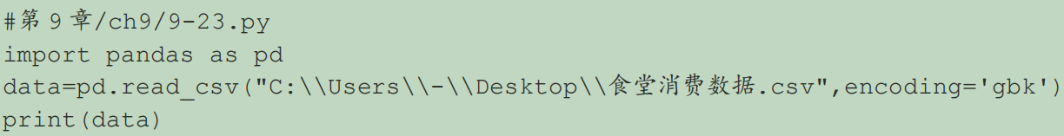
- 编写代码，按照终端名称出现的次数进行分类汇总频数并将频数和对应的终端名称数据提取出来并按照频数值的大小排序后用 place 单独存放，并利用这个数据绘制饼图说明这些学生在哪个地方消费较多。
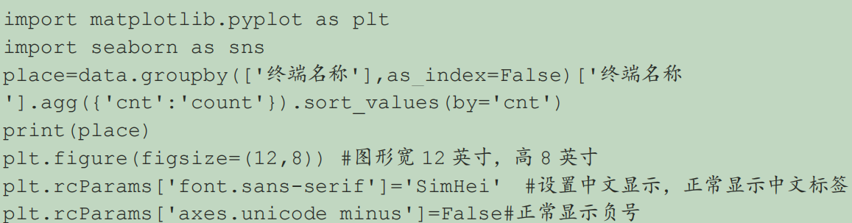
- 编写代码，按照学生姓名对交易金额汇总求和，计算出每个学生这 216 天在食堂的总交易金额并绘制每个学生在食堂消费总金额的分布图说明学生消费总金额的分布情况。
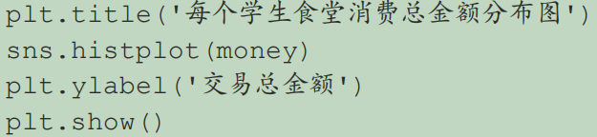
- 编写代码，按照记账日期汇总每一天的交易总金额，并按照时间先后顺序绘制折线图，说明每一天消费的变化趋势情况。
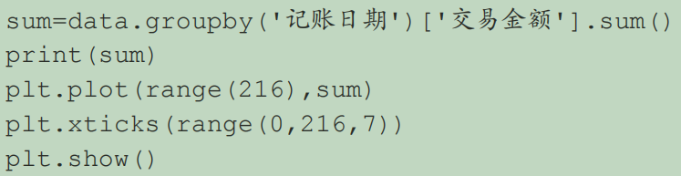

三、实验原理
1、通过该案例的训练，进一步熟悉 Pandas 读取 csv 文件的方法，全面掌握 Python 程序与Pandas 数据预处理、Matplotlib、Seabom 绘图的技术，培养大数据预处理和可视化分析的能力。
2、能够运用 Pandas 的文件载入方法读取'食堂消费数据.csv’文件，接下来能够对获取后的数据按照终端名称出现的次数进行分类汇总频数并将频数和对应的终端名称数据提取出来并按照频数值的大小排序后单独存放,再利用这个数据绘制饼图说明这些学生在哪个地方消费较多。
- 然后能够按照学生姓名对交易金额汇总求和，计算出每个学生这 216 天在食堂的总交易金额并绘制每个学生在食堂消费总金额的分布图说明学生消费总金额的分布情况。
- 最后按照记账日期汇总每一天的交易总金额，并按照时间先后顺序绘制折线图，说明每一天消费的变化趋势情况。

- 实验仪器、设备及材料（实验环境、开发语言、开发平台等）
1.硬件环境：
（1）CPU：i5
（2）内存：4G
（3）硬盘：80G
2.软件环境：
（1）操作系统：Windows 10或者Mac IOS
（2）软件IDE：PyCharm或者Jupter Notebook
五、实验主要流程、基本操作或核心代码、算法片段

- 实验结果与分析

1、
2、

七、实验收获及思考题

教师评语：

教师签名：

成绩评定：
注意事项：
- 实验过程与结果记录，实验结果分析应实事求是按照实训过程的具体操作、实验观察的现象以及记录的数据或图像撰写，对实验结果进行适当的分析。
- 按百分制给分。实验成绩等级分为（90－100分）优，（80－89分）良，(70-79分)中，（60－69分）及格，（59分）不及格。

